**锦泰保险支持复工复产产品简介**

一、锦泰保险针对复工复产推出的产品：

（一）**复工保**

**产品特色**：确诊即赔、新冠肺炎重症也赔付，因感染新冠肺炎造成身故、残疾也赔付，同时还涵盖了一般意外身故/残疾责任及因交通意外造成身故/残疾责任。

保险方案：保险期限1年。

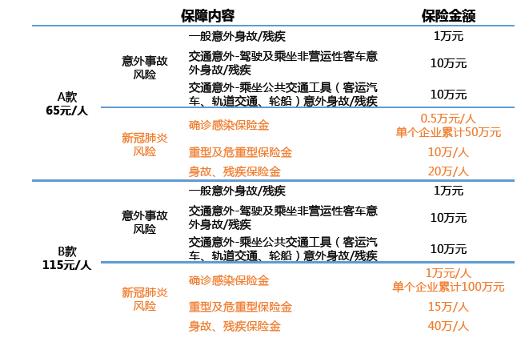

**（二）复工无忧**

**产品特色**：针对企业、个体工商户复工，保障企业或个体工商户复工若员工感染新冠肺炎全企业被隔离，给企业造成经济上的损失。解决企业“一个患病、全企隔离、工资照发、利润落空”的后顾之忧。

**具体方案：**保险期限1年。

|  |  |  |  |  |  |
| --- | --- | --- | --- | --- | --- |
| 企业规模 | 10人以下 | 11-50人 | 51-200人 | 201-500 | 500人以上 |
| **赔工资** | 累计4万 | 累计8万 | 累计20万 | 累计40万 | 累计80万 |
| 100元/人.天 | 130元/人.天 | 160元/人.天 | 200元/人.天 | 200元/人.天 |
| **赔利润** | 累计6万 | 累计12万 | 累计30万 | 累计60万 | 累计120万 |
| 1000元/天 | 2000元/天 | 5000元/天 | 10000/天 | 20000/天 |
| 保险费 | 2000元 | 5000元 | 2万元 | 6万元 | 12万元 |
| （保期6个月） |

二、锦泰保险针对个体工商户和个人推出的产品：

锦泰保险推出了“庚子安康”保险，针对个人提供新冠肺炎保险责任保障。

产品名称：“庚子安康”

产品特色：保险期限灵活，分为1个月/3个月/6个月/12个月，保费定价便宜，低至1元，收费从1元—50元，超低的价格获得超高的保障，性价比高。投保年龄从0-80岁都可以投保。保额分为11万/22万/33万/44万/55万。